Вниманию покупателей продукции легкой промышленности взрослого и детского ассортимента!
Защита потребительского рынка от опасной и некачественной продукции является приоритетным направлением деятельности органов государственного санитарного надзора.
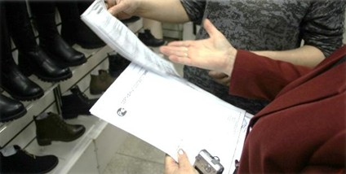
По результатам мониторинга типичными нарушениями санитарно-эпидемиологического благополучия являются:
- реализация товаров без документов, удостоверяющих их качество и безопасность;
- реализация товара без маркировки или с информацией на маркировке, несоответствующей сведениям, содержащимся в сопроводительных документах (свидетельствах о государственной регистрации, декларациях и сертификатах соответствия, удостоверениях о качестве и др.).
Важно знать, что в соответствии Законом Республики Беларусь «О защите прав потребителей» продавец обязан своевременно предоставить покупателю необходимую и достоверную информацию о товаре.
Помните, что на изделие, этикетку, прикрепляемую к изделию или товарный ярлык, упаковку изделия, упаковку группы изделий или листок-вкладыш к продукции наносится маркировка.
Маркировка продукции должна быть достоверной, проверяемой, читаемой и доступной для осмотра и идентификации, представленной на русском или белорусском языке, должна содержать следующую информацию: наименование страны, где изготовлена продукция; наименование и местонахождение изготовителя (уполномоченного изготовителем лица), импортера, дистрибьютора; наименование и вид (назначение) изделия; дата изготовления; срок службы продукции (при необходимости); гарантийный срок службы (при необходимости); товарный знак (при наличии); единый знак обращения на рынке (ЕАС). Не допускаются указания "экологически чистая", "ортопедическая" и другие аналогичные указания без соответствующих подтверждений.
Требуйте у продавца документы, подтверждающие качество и безопасность продукции (свидетельство о государственной регистрации, сертификат соответствия, декларация о соответствии); внимательно следите за соответствием маркировки продукции сведениям, указанным в документах о качестве и безопасности. Довольно часто на упаковке товара невозможно определить непосредственного изготовителя либо он отличается от указанных в документах о качестве и безопасности. На маркировке, если продукция прошла оценку соответствия в виде декларирования либо в виде сертификации соответствия, всегда должен присутствовать знак «ЕАС».

Будьте предельно внимательны, совершая покупку в интернет- магазинах, вне торговых объектов (путем предоставления описаний товаров, содержащихся в каталогах, проспектах, рекламе, буклетах или представленных на фотографиях или иных информационных источниках).
Каждый потребитель при выборе товаров и услуг должен внимательно относится к качеству предлагаемого товара, не позволять ввести себя в заблуждения скидками, акциями и тому подобными уловками бизнеса и не забывать о своих правах.

